**TRƯỜNG ĐẠI HỌC PHENIKAA**

**KHOA CÔNG NGHỆ THÔNG TIN**



Bài tập lớn Lập Trình Thiết Bị Di Động

Đề Tài: App Beanikaa

Thành viên nhóm:

Dương Thị Thu Huyền

Vũ Tuấn Huy

Đậu Bá Nhật Minh

Nguyễn Trung Kiên

Đỗ Minh Vượng

Giảng viên hướng dẫn:

Nguyễn Quang Dũng

## **1. Giới thiệu**

Trong tình hình dịch Covid ngày nay, nhu cầu mua bán thực phẩm trở nên bất tiện hơn, cũng như khó xác định được nguồn gốc, chất lượng sản phẩm. Như đã biết điện thoại là thứ không thể tách rời đối với mỗi người, điều này hoàn toàn có thể đáp ứng được nhu cầu bên trên thông qua một ứng dụng trên di động. Trên đó, các bạn có thể tìm kiếm được những món ăn, thức uống mong muốn trong khi không cần phải lo ngại về nguồn gốc, cũng như chất lượng của sản phẩm.

## **2. Phân tích Use Case.**

Chú thích:

User: Bao gồm Customer và Restaurant.

|  |  |  |  |  |
| --- | --- | --- | --- | --- |
| STT | Tên Usecase | Tác nhân | Mục đích | Mô tả |
| 1 | Đăng ký | Customer | Tạo tài khoản cho User mới | Khi người dùng lần đầu sử dụng app, tạo 1 tài khoản cho mình. |
| 2 | Đăng nhập | User, Admin | Truy cập vào trong app | Đăng nhập vào hệ thống để có thể sử dụng |
| 3 | Đổi mật khẩu | User | Đổi mật khẩu | Khi người dùng cảm thấy mật khẩu của mình có khả năng bị lộ, cần thay đổi mật khẩu để bảo mật tốt hơn. |
| 4 | Quên mật khẩu | User | Thiết lập lại mật khẩu khi đã quên mật khẩu | Khi người dùng truy cập vào ứng dụng nhưng quên mật khẩu của tài khoản hiện thời, chức năng này sẽ giúp người dùng thiết lập lại mật khẩu của tài khoản thông qua số điện thoại được liên kết. |
| 5 | Xem các nhà hàng, món ăn. | Customer | Xem các món ăn hiện có trên app | Giúp người dùng có khám phá được các sản phẩm nổi bật của các nhà hàng, cũng như có cái nhìn tổng quan về chất lượng của sản phẩm. |
| 6 | Tìm kiếm món ăn, nhà hàng | Customer | Tìm kiếm nhà hàng, món ăn theo từ khóa. | Chức năng Tìm Kiếm sẽ giúp người dùng tìm ra được các sản phẩm phù hợp với sở thích, giá tiền cũng như chất lượng, nguồn gốc xuất xứ nhất mà ứng dụng có thể cung cấp. |
| 7 | Thêm, xóa món ăn trong giỏ hàng | Customer | Đặt hàng theo số lượng món mà mình muốn | Giúp quản lý được các lựa chọn của người dùng khi đã lỡ chọn thừa sản phẩm không mong muốn hoặc thiếu sản phẩm mong muốn ở trong giỏ hàng. |
| 8 | Thanh toán | Customer | Trả tiền cho các món đồ mình đã đặt | Khi người dùng muốn thanh toán, app sẽ tính tổng số tiền cần phải trả (sau khi tính ship và trừ số tiền được sale). |
| 9 | Đánh giá | Customer | Đánh giá các món ăn | Đánh giá sẽ được dựa trên sao, số sao sẽ nằm trong khoảng từ 0 đến 5 dựa theo sự thỏa mãn của Customer (với 0 là bất mãn và 5 là hoàn toàn thỏa mãn). |
| 10 | Nhập địa điểm | Customer | Nhập vị trí của bản thân/ vị trí mong muốn | Người dùng có thể chọn trị trí của mình theo số nhà, đường, phố,... hoặc có thể chọn vị trí của mình trên GPS, một cách nhanh và chính xác. |
| 11 | Bình luận | Customer | Bình luận về món ăn, nhà hàng | Người dùng có thể bình luận về nhà hàng, món ăn mà mình đã sử dụng, VD: món ăn ngon, hơi cay, ship hơi lâu, …  (đây là 1 chức năng không bắt buộc, người dùng có thể bình luận hoặc không bình luận). |
| 12 | Đăng bài, món ăn | Restaurant | Thêm bài về món ăn mới | Nhà hàng sẽ có thể thêm món ăn và đăng bài mới và bài đăng sẽ được đưa vào chế độ kiểm duyệt để chờ admin xác nhận. |
| 13 | Sửa bài đăng | Restaurant | sửa bài ví dụ: cập nhật sale, giá cả, ... | Nhà hàng có thể sửa bài đăng và bài đăng cũng sẽ được đưa vào chế độ kiểm duyệt chờ admin xác nhận. |
| 14 | Đăng ký chạy quảng cáo | Restaurant | Đăng ký chạy quảng cáo cho nhà hàng | Nhà hàng có thể đăng ký chạy quảng cáo cho nhà hàng mình bằng cách đăng ký quảng cáo, nạp tiền và chờ admin xác nhận. |
| 15 | Thống kê số liệu, doanh thu của các nhà hàng | Restaurant | Thống kê số liệu, doanh thu của các nhà hàng | Nhà hàng có thể xem được danh sách các đơn hàng trong ngày, trong tháng, Lọc theo đơn theo ngày trong tháng, lọc đơn theo món ăn của nhà hàng. Thống kê doanh thu của các tháng, của các năm. |
| 16 | Tạo tài khoản cho Restaurant | Admin | Tạo tài khoản cho Restaurant | Nhà hàng muốn đăng ký tài khoản phải liên hệ trực tiếp với cty để làm hợp đồng, sau đó sẽ tạo tài khoản ban đầu cho nhà hàng đó. Các trường thông tin cần để đăng ký tài khoản gồm: Tên nhà hàng, địa chỉ, tên đăng nhập, mật khẩu, số điện thoại đại diện, email đại diện. |
| 17 | Kiểm tra việc đóng tiền của các cửa hàng | Admin | Kiểm tra việc đóng tiền của các cửa hàng | Admin có thể kiểm tra việc đóng tiền của các cửa hàng để có thể quyết định các hành động tiếp theo tùy theo tình trạng đóng tiền của nhà hàng. |
| 18 | Duyệt bài | Admin | Kiểm duyệt bài đăng của các cửa hàng | Admin sẽ đăng nhập và kiểm tra những bài đăng đang chờ xét duyệt để xem xét bài có được đăng hay không. |
| 19 | Quản lý nhà hàng  (thống kê, xóa) | Admin | Quản lý nhà hàng  (thống kê, xóa) | Admin có thể thống kê các thông tin của nhà hàng hoặc xóa nhà hoàng tùy theo tình hình thực tế. |
| 20 | Chạy quảng cáo | Admin | Chạy quảng cáo | Tùy theo số tiền đóng quảng cáo mà admin sẽ cho chạy quảng cáo theo mức độ ưu tiên. |

## **3. UML**

**a. Use Case Diagram**

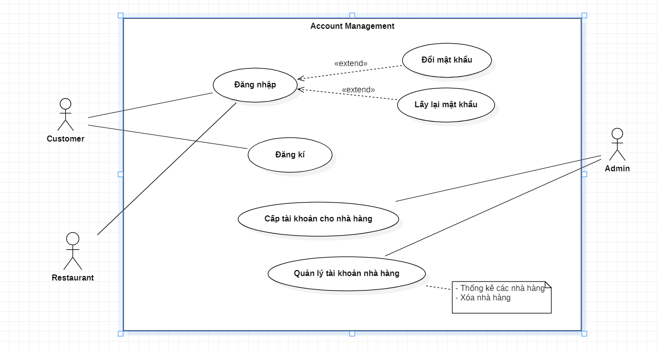

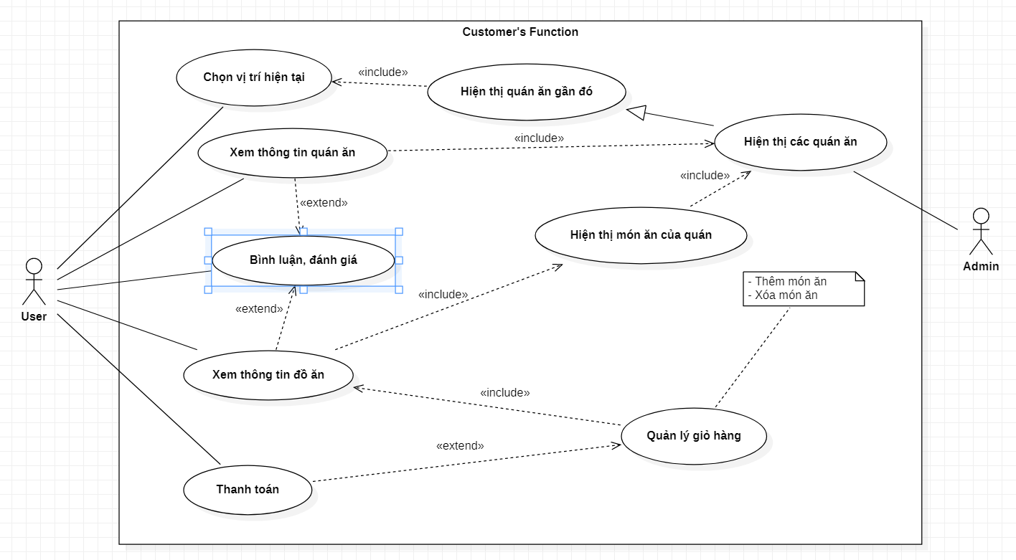

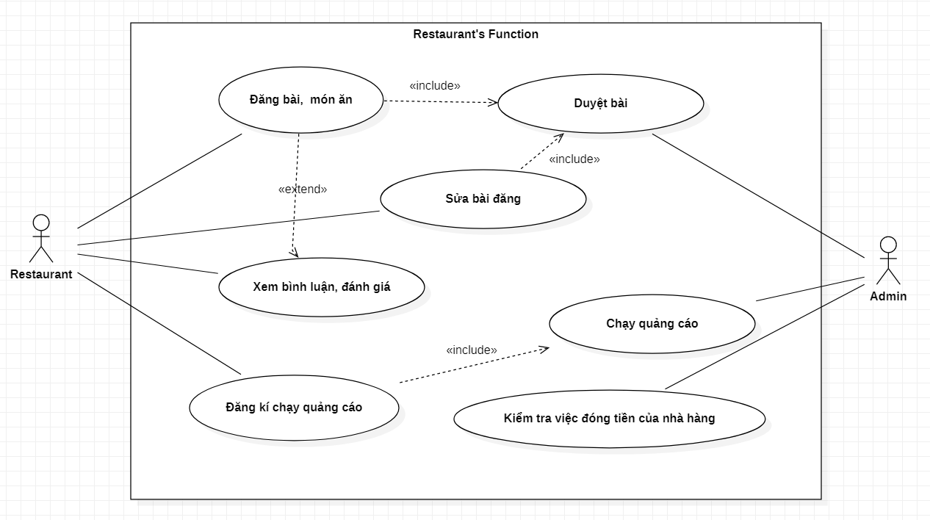

## **3. Database**

table user{

id int [pk,increment]

username char[30]

password char[30]

email char[30]

phoneNumber char[30]

created_date datetime

created_by char[100]

modified_date datetime

modified_by char[100]

idRole int

}

table role{

id int [default: 0]

nameRole varchar(100)

}

table foodnews{

id int [pk,increment]

thumbnal text [default:""]

foodName char[100]

idRestaurant int

vote int [default: 0]

status int [default: 0]

price double

sale int [default: 0]

dateFrom datetime

dateTo datetime

idCategory int

}

table restaurant{

id int [pk,increment]

name char[200]

address char[200]

idUser int

}

table Categories{

id int [pk,increment]

name char[100]

}

table Comment{

id int [pk,increment]

idfoodNew int

idUser int

content char[300]

dateCreat datetime

}

table Order{

idOrder int [pk,increment]

idUserName int

idfoodNew int

soluong int

address char[50]

phoneNumber char[15]

note text [default:""]

}

table advertisement{

id int [pk,increment]

idRestaurant int

imageAdv text [default:""]

priovity int

status id

}

ref{

user.id - restaurant.idUser

}

ref{

role.id - user.idRole

}

ref{

foodnews.idCategory - Categories.id

}

ref{

user.id < Comment.idUser

}

ref{

user.id < Order.idUserName

}

ref{

advertisement.idRestaurant - restaurant.id

}

link: <https://dbdiagram.io/d/616ce30d940c4c4eec99bbf3>

## **4. Giao diện**

### **a. Main Screen**

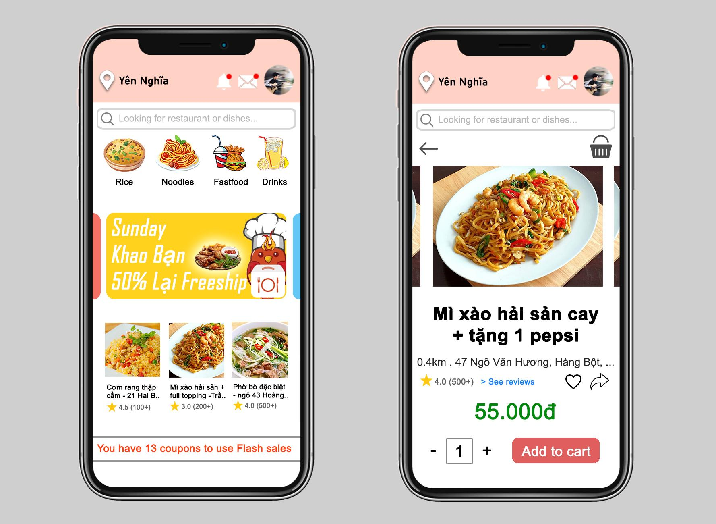

### **b. Login**

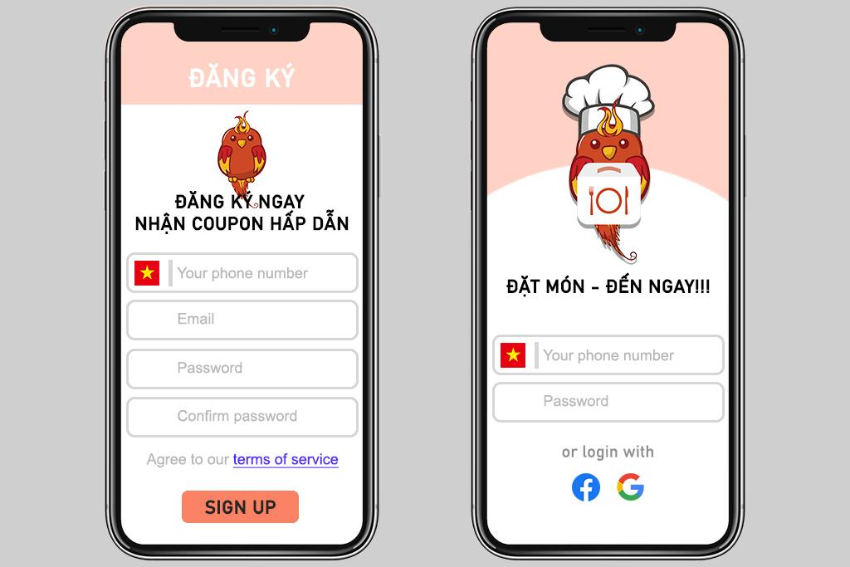

### **c. Checkout**

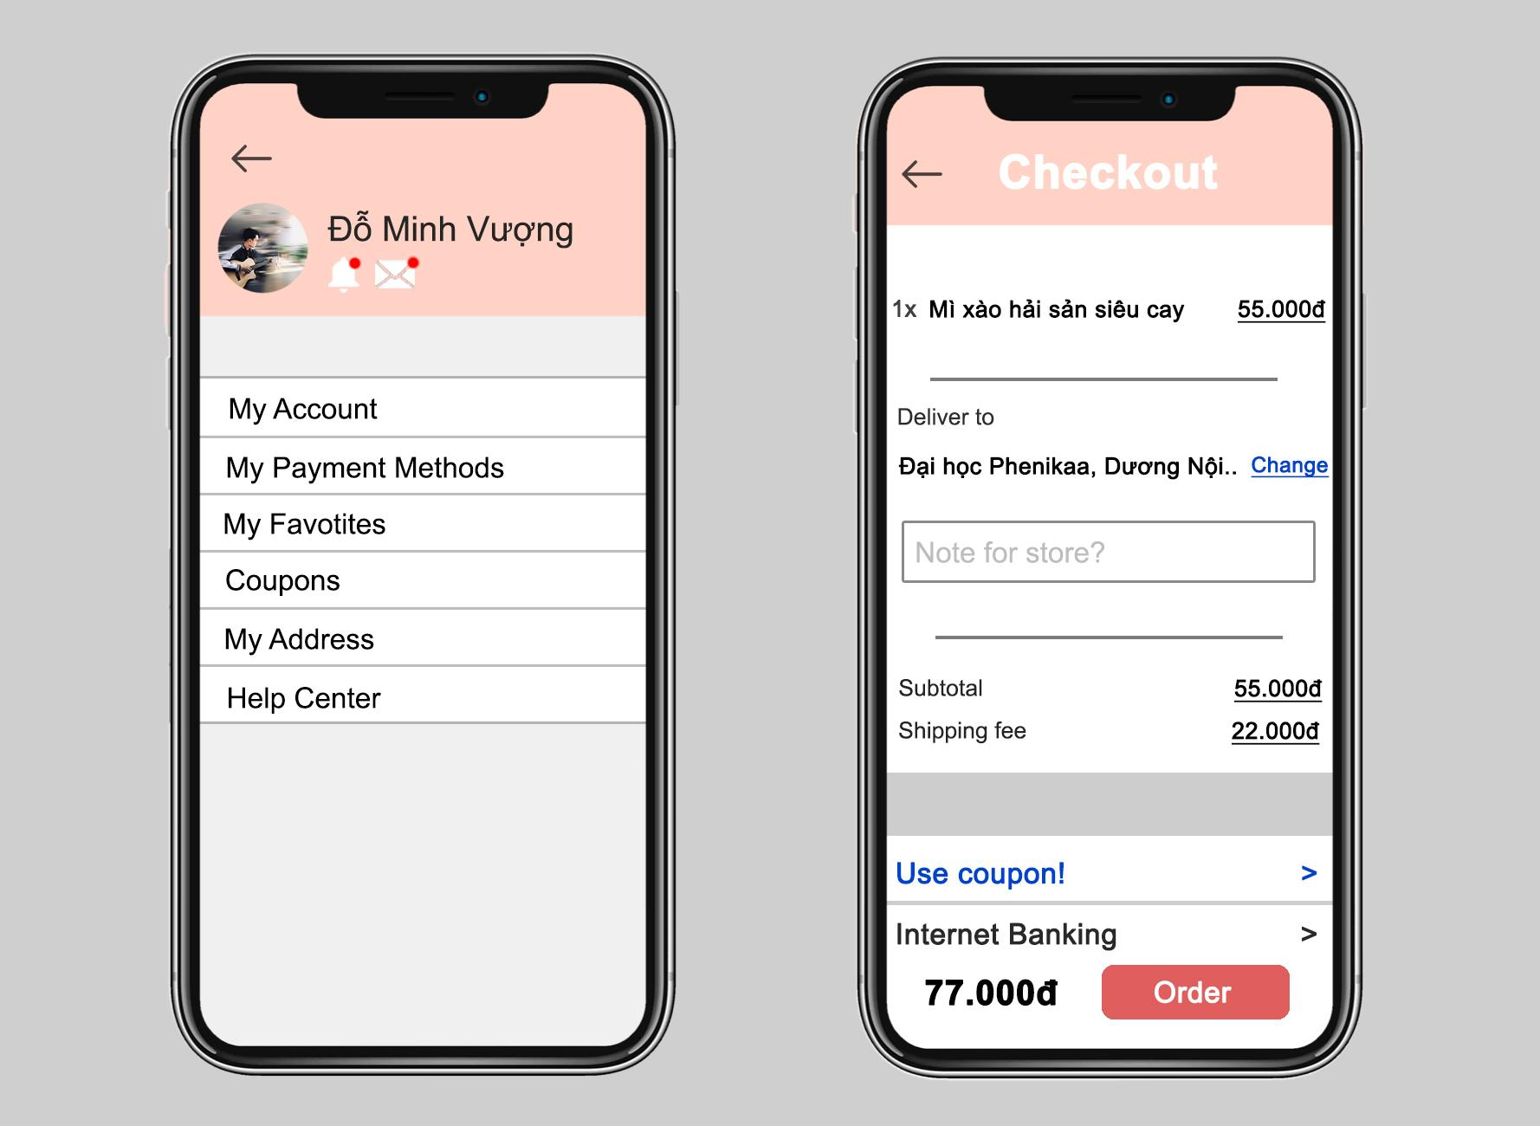

5.Sequent diagram

5.1 Đăng nhập

5.2 Đăng ký

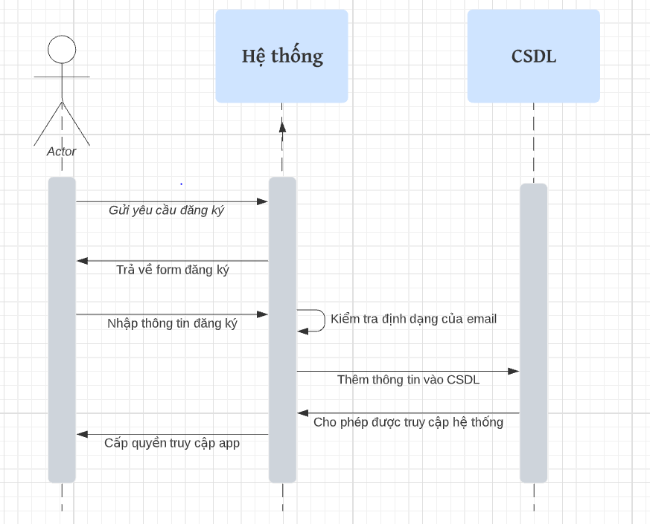

5.3 Quên mật khẩu

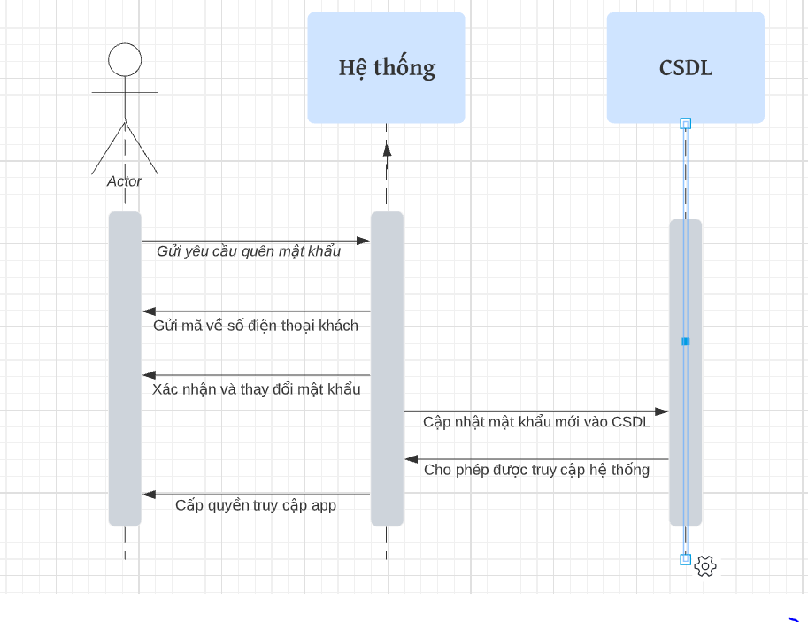

5.4 Tìm kiếm

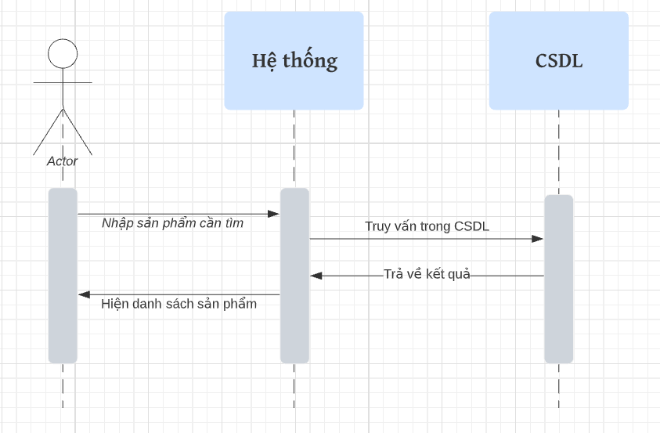

5.5 Thanh toán

